しろい食育サポート店 啓発グッズ申込書
令和 年 月 日
太枠内を記入し、白井市健康課へ提出してください。
番号 | 品名 | 個数 | 備考
No.1 | 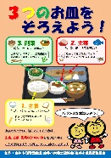  ポスター「３つのお皿をそろえよう！」  ・主食、主菜、副菜をそろえて食べることを促し  ます。 | Ａ３： 枚  Ａ４： 枚
No.2 | 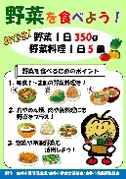  ポスター「野菜を食べよう！」  ・野菜を食べること、惣菜や冷凍野菜を利用する  ことを促します。 | Ａ３： 枚  Ａ４： 枚
N0.3 | 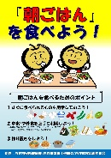  ポスター「朝ごはんを食べよう！」  ・朝ごはんを食べること、コンビニやスーパーの  食品を上手に利用することを促します。 | Ａ３： 枚  Ａ４： 枚
No.4 | 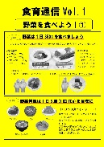  リーフレット「食育通信」等  ・年4回、異なる内容でお送りします。（Ａ4版）  ・千葉県等の食育に関する資料もお送りします。 | １回分： 枚
No.5 | ミニカード「いっしょに食べよう心と体もおいしい食事」  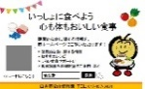  ・市ホームページ（食育関係）のＱＲコードを  掲載しています。  ・名刺サイズで、スペースをとりません。 | 枚
No.6 | 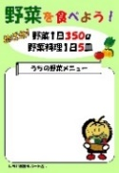  案内カード「うちの野菜メニュー」  ・ＰＲしたい野菜料理名等を記入して店舗壁に  貼ったり、メニュー立てに入れて掲示できます。 | Ａ４： 枚  Ａ５： 枚
No.7 | なし坊ファミリーの食育イラスト  ・店舗の壁やガラス、ポスターやリーフレット  の近くに貼るなどしてご活用いただけます。  ・なし坊、かおりの３枚で1セットです。  ・ラミネートフィルム加工（13cm×15cm） | セット
※Ａ３…297×420mm、Ａ４…210×297mm、Ａ５…148×210mm、名刺サイズ…55×91mm
受付印
発送日
年 月 日

【申込者】 【健康課使用欄】
店舗名称  登録番号 | No.
送付先住所 | 白井市
申込者名
電話番号 | 連絡可能な曜日・時間：月・火・水・木・金・土・日（ ～ 時）

